# CUS01: Registrar Venta

## Entendiendo la BD



## Analizar del requerimiento

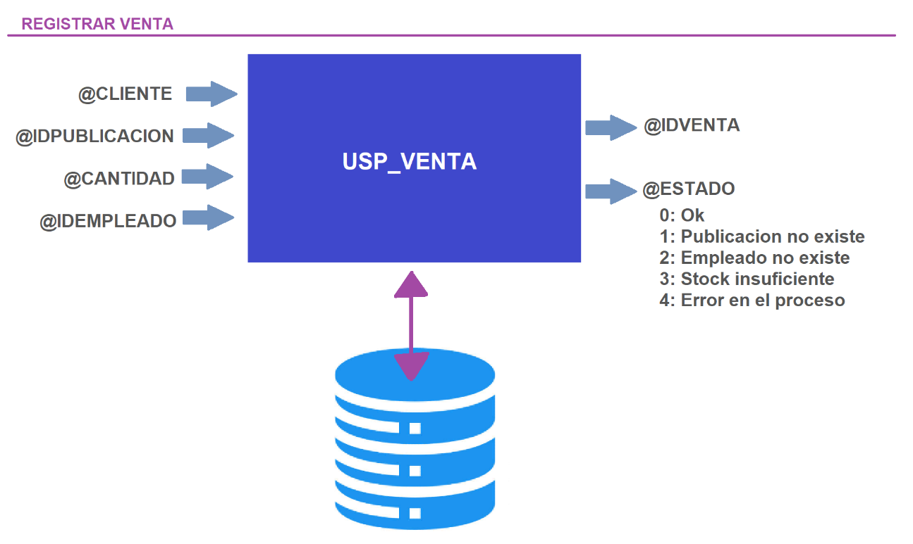

Proceso:

1. Iniciar Tx
2. Verificar publicación
3. Verificar empleado
4. Verificar cantidad positiva
5. Verificar stock
6. Obtener porcentaje de descuento
7. Calcular venta
8. Registrar venta
9. Actualizar stock
10. Fin Tx

## Diseñar una solución

CREATE PRODECURE USP_VENTA

(

@CLIENTE VARCHAR(150),

@IDPUBLICACION CHAR(8),

@CANTIDAD INT,

@IDEMPLEADO INT,

@IDVENTA INT OUT,

@IDESTADO INT OUT

)

AS

## Implementar la solución

ALTER PROCEDURE USP_VENTA

(

@CLIENTE VARCHAR(150),

@IDPUBLICACION CHAR(8),

@CANTIDAD INT,

@IDEMPLEADO INT,

@IDVENTA INT OUT,

@ESTADO INT OUT

)

AS

DECLARE @PORCDCTO DECIMAL(5,2), @DCTO MONEY, @SUBTOTAL MONEY,

@IMPUESTO MONEY, @TOTAL MONEY, @PRECIO MONEY,

@CONT INT;

BEGIN

SET @ESTADO = 0;

BEGIN TRY

-- Paso 1

BEGIN TRANSACTION;

-- Paso 2: Verificar publicación

SELECT @CONT = COUNT(1) FROM PUBLICACION

WHERE idpublicacion=@IDPUBLICACION;

IF(@CONT=0)

BEGIN

SET @ESTADO = 1;

THROW 51000, 'No existe la publicación.', 1;

END;

-- Paso 6: Obtener porcentaje de descuento

SELECT @PORCDCTO = porcentaje FROM PROMOCION

WHERE @CANTIDAD>= cantmin AND @CANTIDAD<=cantmax;

-- Paso 7: Calcular venta

SELECT @PRECIO = PRECIO FROM PUBLICACION

WHERE idpublicacion = @IDPUBLICACION;

SET @DCTO = @PRECIO * @CANTIDAD * @PORCDCTO;

SET @TOTAL = @PRECIO * @CANTIDAD - @DCTO;

SET @SUBTOTAL = @TOTAL / 1.18;

SET @IMPUESTO = @TOTAL - @SUBTOTAL;

-- Paso 8: Registrar venta

SELECT @IDVENTA = CAST(valor as int) + 1 FROM CONTROL

WHERE parametro='VENTA';

UPDATE CONTROL SET valor = CAST(@IDVENTA AS VARCHAR(20))

WHERE parametro='VENTA';

INSERT INTO VENTA(idventa,cliente,fecha,idempleado,idpublicacion,

cantidad,precio, dcto, subtotal,impuesto,total)

VALUES(@IDVENTA,@CLIENTE,GETDATE(),@IDEMPLEADO,@IDPUBLICACION,

@CANTIDAD,@PRECIO,@DCTO,@SUBTOTAL,@IMPUESTO,@TOTAL);

-- Paso 9: Actualizar stock

UPDATE PUBLICACION

SET stock = stock - @CANTIDAD

WHERE idpublicacion = @IDPUBLICACION;

-- Pasp 10: Confirmar Tx

COMMIT TRANSACTION;

END TRY

BEGIN CATCH

SELECT ERROR_NUMBER() AS Numero_de_Error,

ERROR_SEVERITY() AS Gravedad_del_Error,

ERROR_STATE() AS Estado_del_Error,

ERROR_PROCEDURE() AS Procedimiento_del_Error,

ERROR_LINE() AS Linea_de_Error,

ERROR_MESSAGE() AS Mensaje_de_Error;

IF(@ESTADO=0) SET @ESTADO = 4;

ROLLBACK TRANSACTION;

END CATCH

END;

GO

## Verificar su funcionamiento

# Recoger evidencias

# Elaborar informe que incluya conclusiones y recomendaciones